**Практическая работа № 6**

**Разработка тестового сценария и тестовых пакетов**

**(тестирование программ методами «белого ящика» и «черного ящика»)**

Модульное тестирование программного продукта

|  |  |  |  |
| --- | --- | --- | --- |
| **Модульное тестирование.** | | | |
| Функция | Цель теста | Ожидаемый результат | Итог |
| Проверить на ввод символов в строке логин. | Проверить поддержку различных символов на ввод данных в поле Логин | Программа не выдаёт ошибку при вводе символов | Пройдено. Все символы вводятся (рис. 1.1). |
| Проверить на ввод символов в строке пароль | Проверить поддержку различных символов на ввод данных в поле пароль | Программа не выдаёт ошибку при вводе символов | Пройдено. Все символы вводятся (рис. 2.1 – рис. 2.2). |
| Проверка создания поста обычным пользователем | Проверит, сможет ли пользователь создать пост | Пользователь смог создать пост с фотографией и текстом | Провален. Пользователь не может создать пост (рис. 3.1) |
| Проверка создания поста админом | Проверит, сможет ли админ создать пост | Админ смог создать пост | Пройдено. Админ смог создать, пост (рис. 4.1 – рис. 4.2) |
| Проверка редактирования поста админом | Проверит, сможет ли админ редактировать пост | Админ смог редактировать пост | Пройдено. Админ смог редактировать пост, пост (рис. 5.1 – рис. 5.2) |
| Проверка замены фотографии в созданном посте | Проверить, сможет ли админ изменить фотографию в посте | Админ смог заменить фотографию в посте | Пройдено. У админа хватило прав для замены фотографии в посте (рис. 6.1 – рис 6.2) |
| Проверка удаления фотографии в созданном посте | Проверить, сможет ли админ удалить фотографию в посте | Админ смог удалить фотографию в посте | Пройдено. У админа хватило прав для удаления фотографии в посте (рис. 7.1 – рис. 7.2) |
| Проверка удаления поста админом | Проверит, сможет ли админ удалить пост | Админ смог удалить пост | Пройдено. Админ смог удалить, пост (рис. 8.1 – рис. 8.2) |
|  |  |  |  |

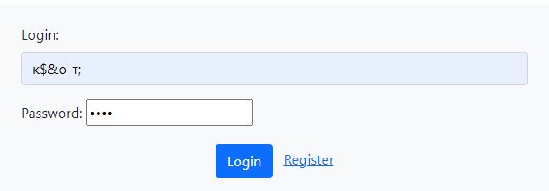

Рис.1.1

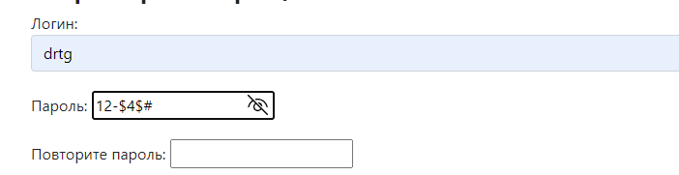

Рис. 2.1 (логин был изменен на hot т.к drtg уже используется)

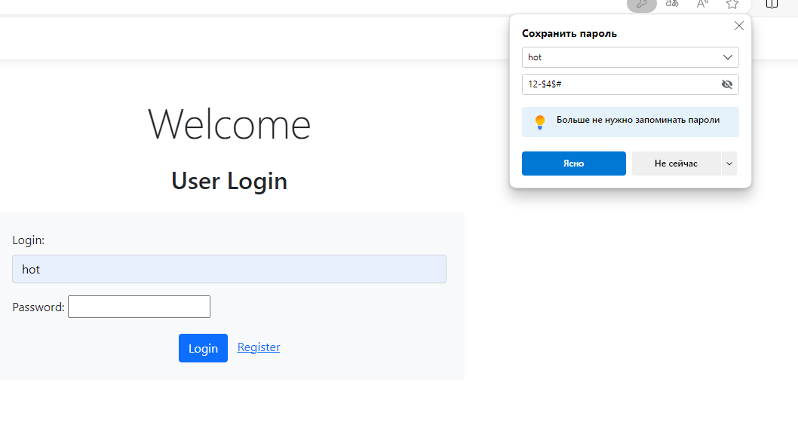

Рис. 2.2

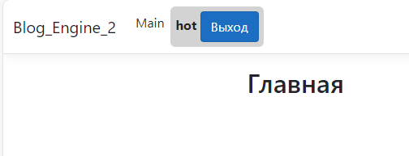

Рис. 3.1

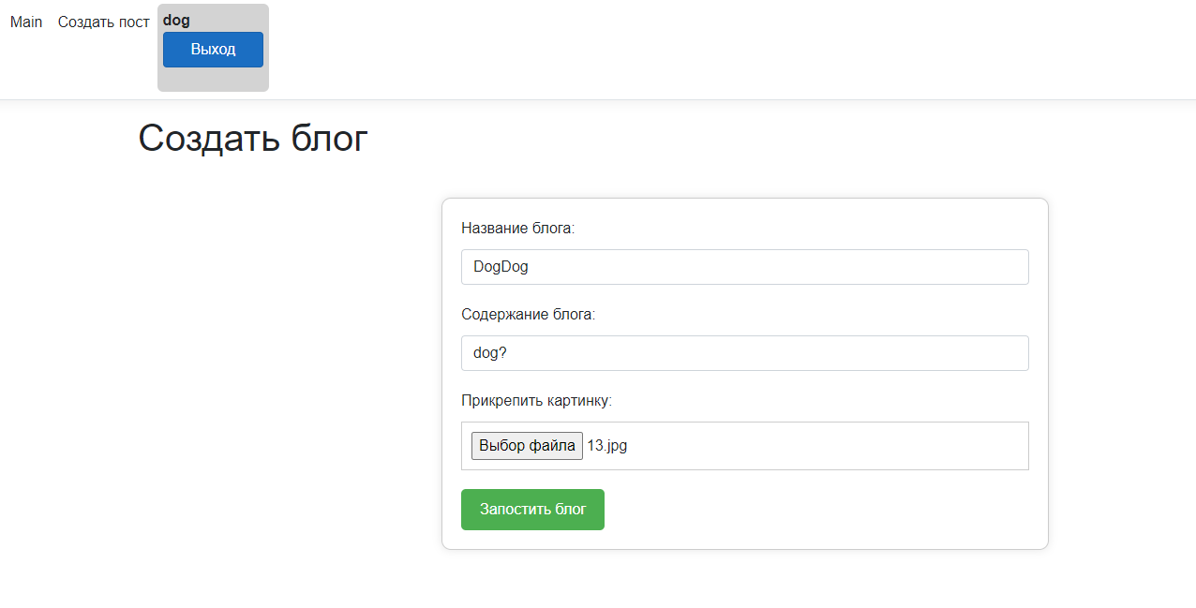

Рис. 4.1 (админ dog имеет достаточно прав, чтобы создавать пост)

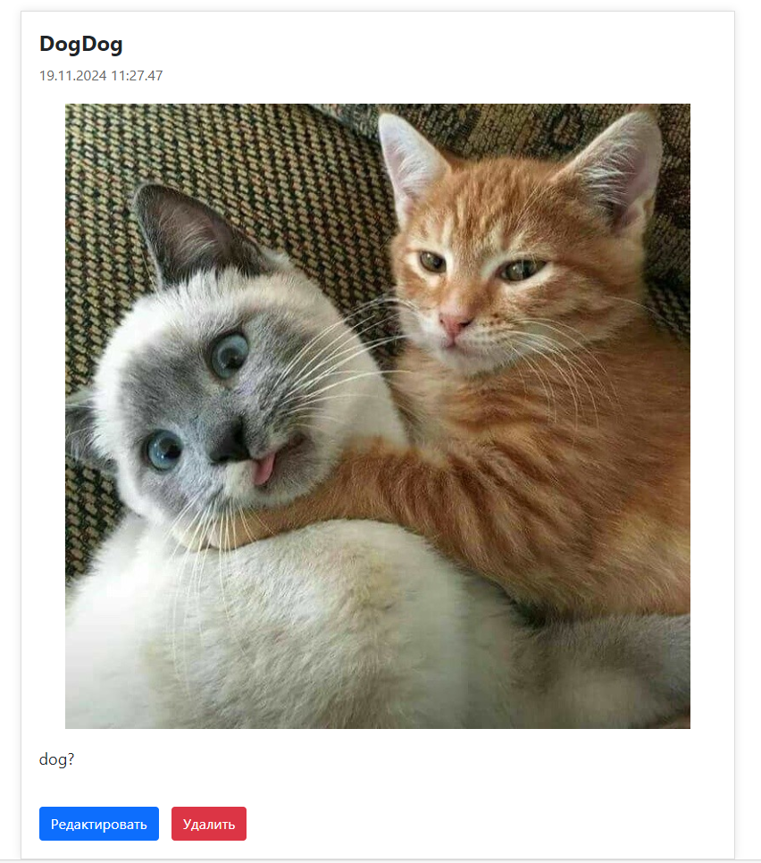Рис. 4.2

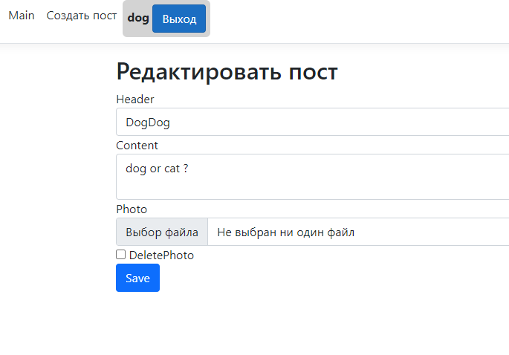

5.1 (админ dog имеет достаточно прав, чтобы редактировать пост)

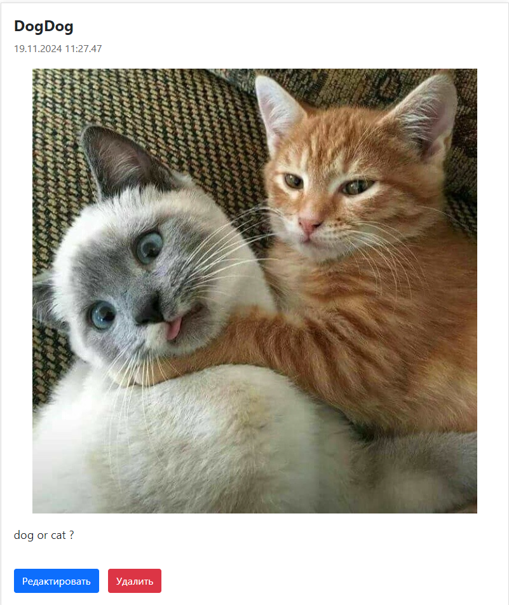

Рис. 5.2

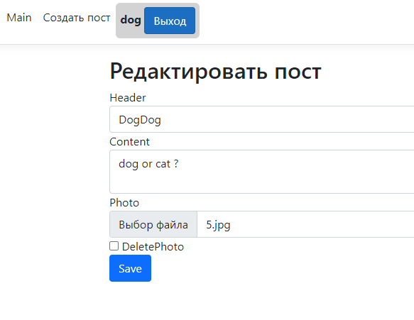

Рис. 6.1 (админу хватило прав для замены фотографии в посте)

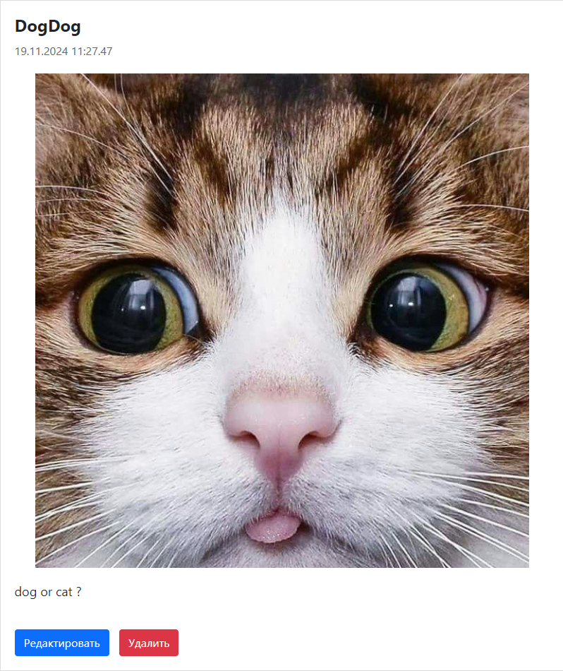

Рис. 7.1

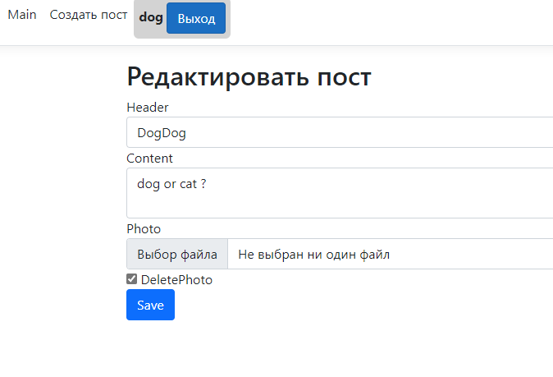

Рис. 7.2 (админу хватило прав для удаления фотографии в посте)

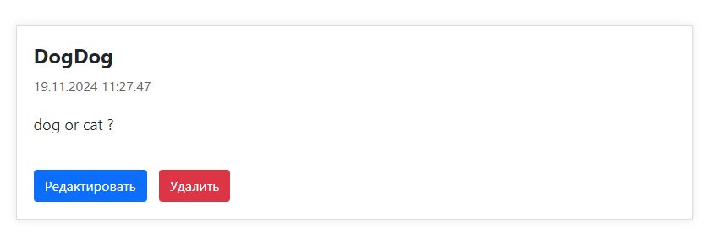

Рис. 8.1

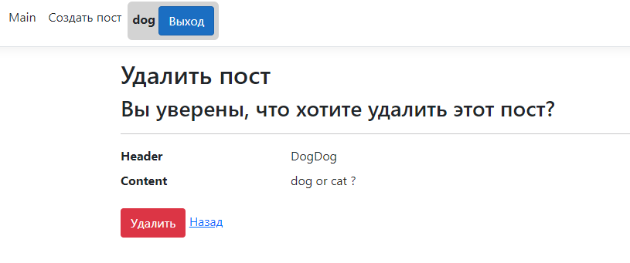

Рис. 1.13 (админу хватило прав для удаления поста)

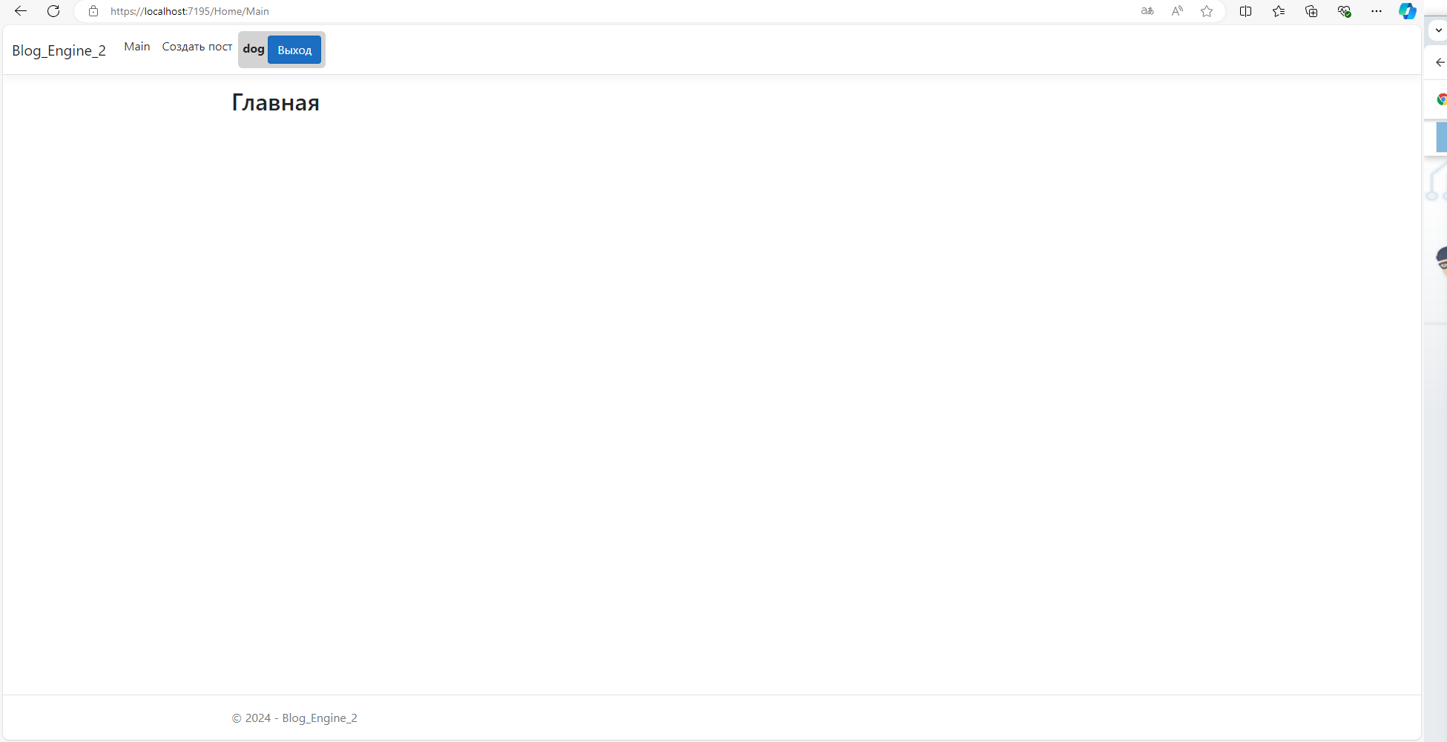

Рис. 8.2